
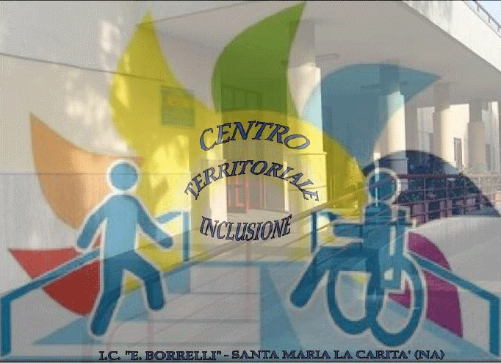 | ISTITUTO COMPRENSIVO “ERNESTO BORRELLI”  Scuola Infanzia Primaria e Secondaria di Primo Grado ad Indirizzo Musicale  VIA SCAFATI 10 - 80050 SANTA MARIA LA CARITÀ (NA)  Cod. Mecc. NAIC8B6005 - Cod. Fisc. 82008890632 Cod. Univoco UFAL3G  Tel./Fax 081/8741505  @mail naic8b6005@istruzione.it e naic8b6005@pec.istruzione.it  Sito web www.icborrelli.edu.it | 

Prot.n. 2718 /I.1 S. Maria la Carità, 10/09/2019

Ai Genitori

Al personale Docente

Al Personale ATA

dell’IC BORRELLI
via Scafati 10 Santa Maria la Carità (NA)
SITO WEB I.C. BORRELLI

Oggetto: CIRCOLARE N. 6 –DIVIETO DI ACCESSO E SOSTA
ALL’ AREA CORTILE INTERNO DELLA SCUOLA

E’ vietato l’accesso all’area interna al cortile della scuola con autovetture e ciclomotori al personale non autorizzato.

Il Dirigente Scolastico
Dott.ssa Giovanna CUOMO
Firma autografa omessa ai sensi dell’art. 3 del D.LGS N. 39/1993

